Projet de synthèse
Premier Pas vers l’Ingénierie du Logiciel

Présentation du projet :

Ce projet de synthèse a consisté a créer un logiciel capable de gèrer des formes géometriques en 2D.
Plus precisement, nous pouvont créer des formes, les manipuler et les afficher à l’aide d’une bibliotheque graphique de notre choix.

Pour le moment nous avons choisit d’implémenter les formes suivantes : segment, triangle, cercle et polygone, mais rien ne nous empechera dans rajouter dans le futur. Nous pouvont aussi manipuler des groupes de formes, et leur attribuer une couleur qui sera utilisée lors de l’affichage.

Ce logiciel comprend aussi un système de sauvegarde et de chargement des differentes formes.

Gestion des formes :

- Gestion des vecteurs :

Comme une forme geometrique 2D n’est rien d’autre qu’une succession de points sur un plan, nous avons decidé de créer une classe permettant de créer et manipuler ces points (pouvant également être appelé vecteurs), pour faciliter la compréhension de notre code, nous avons donc implémenté la classe suivante :

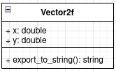
Un vecteur 2D est composé de deux coordonnées peremttant de le placer
sur un plan (x, y).
Nous avons choisit des coordonnées réels pour améliorer la précision de
nos formes.

Maintenant que l’on peut représenter des points dans notre code, nous allons pouvoir les utiliser pour créer nos formes.

- Gestion des segments :

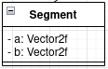
Un segment est une droite qui part d’un point et s’arrete a un autre.
Il nous suffit alors de stocker deux vecteurs A et B qui représenteront ces points.

- Gestion des triangles :
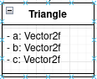

Un triangle est composé de trois sommets A, B et C. Comme pour un segment,
nous pouvont représenter ces points par des vecteurs dans notre code.

- Gestion des cercles :
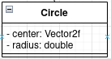
Un cercle est très simple simple à retranscrire. Il nous faut juste son centre,
qui encore une fois sera représenter par un vecteur, et son rayon. Le rayon
est stocker en tant que réel pour etre plus precis.

- Gestion des polygones :

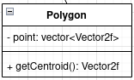
Un polygone peut sembler très complexe à modeliser a première vue,
mais en pratique il faut simplement connaitre tous ses sommets et leur
ordre pour pouvoir retracer la figure complète.
C’est pour cela que nous avons un tableau de vecteurs qui sert a stocker
tous ces points dans l’ordre que l’on a choisit.

- Gestion des groupes de forme :

Un groupe de forme peut etre vu comme une forme complexe que l’on peut decouper en plusieurs formes plus simple.
L’avantage de d’avoir un groupe ce montre lors de la manipulation d’un grand nombre de formes, il devient alors plus simple de les regrouper pour manipuler qu’un seul bloque de données.
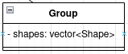

Il nous faut donc un tableau stockant toutes les formes d’on on a besoin.

Finalement nous nous retrouvons avec ces différentes classes qui ont le point commun de toutes représenter des formes, de plus elles doivent possèder une couleur qui nous servira lors de l’affichage.
Il parrait alors logique de vouloir les lier entres elles, et pour cela nous avons donc utilisé un aspect essentiel de la programmation objet : l’héritage.

Finalement nous nous retrouvons avec cette hierarchie ci-dessous avec une classe abstraite definisant une forme quelconque et contenant sa couleur :

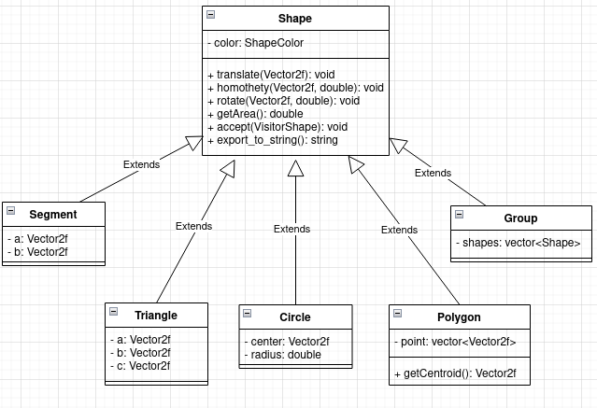

On remarque qu’il y a une méthode de calcul de l’aire d’une forme qui devra être définie pour chaque forme concrète.

Pour le calcul de l’aire du segment, du triangle et du cercle on utilise les formules classiques connues, pour le polygone nous avons decider de “découper” la forme en plusieurs triangles (dont on sait deja calculer l’aire).
Pour cela nous cherchont d’abord le centroide du polygone, puis nous formons des triangles avec 2 points successifs du polygon et le centroide.
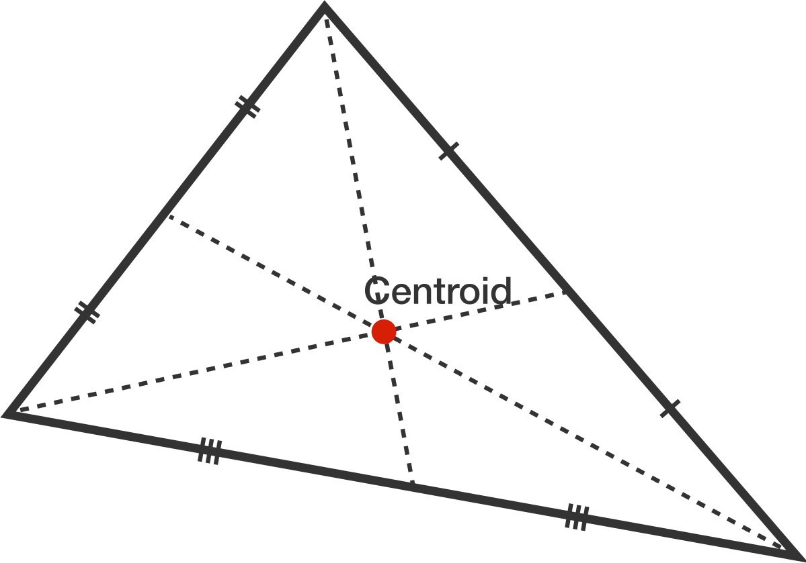

Il ne reste ensuite plus qu’a faire l’additionner de l’aire de tous ces triangles pour obtenir celle du polygone.

En plus de ce calcul, il y a 3 méthodes importantes qui nous permettent d’appliquer une transformation sur ces formes, nous allons donc les detailler ci-dessous.

Transformation sur les formes :

- Translation :

La translation d’une forme permet son déplacement selon un vecteur donner en parametre.
Cette opération est très simple, il suffit d’aditionner le vecteur de translation à chaque point de la forme concernée.
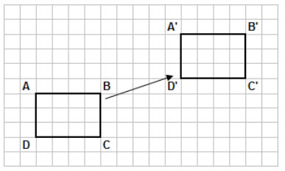

- Homothetie :

Appliquer une homothétie sur une forme revient a appliquer un zoom (ou dézoom). Il nous faut pour cela un point fixe O et un rapport d’homothetie.
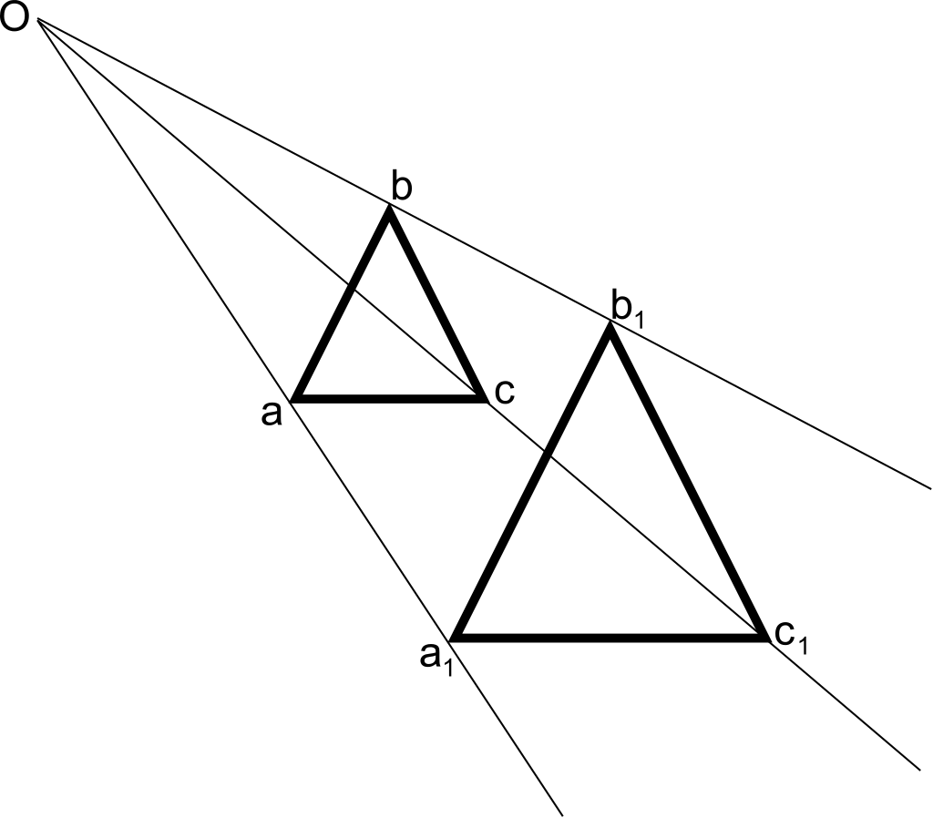

La transformation est un peu plus complexe, mais comme pour la translation il faut appliquer la formule suivant sur chaque points des formes.

On a un point (vecteur) P (a, b), un vecteur d’homothetie V(x, y) et un rapport k :
a = (k * (a – x)) + x
b = (k * (b – y)) + y

- Rotation :

La rotation d’une forme peut servir a la faire pivoter sur elle même en fonction d’un angle en radian, mais nous pouvont aussi la faire tourner autours d’un point passer en parametre.
Pour realiser cette opération nous devont encore une fois appliquer une formule sur chaque points de la forme en question :

On a un point P (a, b), un point de rotation V(x, y) et un angle r (en radian) :
a = cos(r) * (a – x) – sin(r) * (b – y) + x
b = sin(r) * (a – x) + cos(r) * (b – y) + y

Rendu graphique des formes :

- Utilisation d’un serveur :

Maintenant que l’on peut créer des formes et les manipuler, on aimerais pouvoir les afficher sur notre ecran. Pour cela nous allons nous servir d’un serveur de dessin qui s’ocupera de cette tache a notre place. Ce serveur permettera d’alleger notre programme en terme de ressource a l’execusion ce qui est un avantage si l’on veut garder notre logiciel portatif sur de plus petites machines peu puissantes.
Pour que le serveur sache quoi dessiner nous allons communiquer avec lui via le protocole TCP, qui permet d’envoyer des requetes sur le reseau, donc a distance de notre machine faisant tourner l’application C++.

Le principe de cette communication est de pouvoir envoyer un message du client vers le serveur grace au TCP, donc il va falloir transformer nos formes en chaine de caracteres contenant leurs informations essentielles.
Une fois la connexion etalie avec un client, le serveur va creer un thread on l’on pourra charger nos formes et les afficher. Ceci veux dire que plusieurs clients pourront ce connecter en meme temps au serveur ce qui est un autre avantage de cette solution.
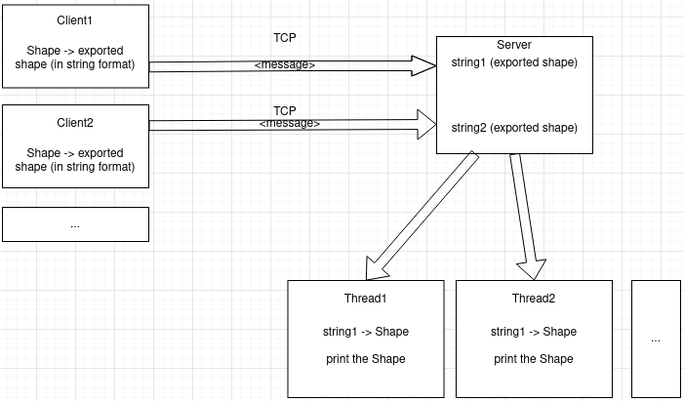

Ce serveur utilisera un programme Java, qui possede beaucoup de choix de gestion graphique directement integré comparé au C++ qui n’en a aucun de base.

Pour le moment les requetes representant nos formes sont de la forme suivante :
NOM_DE_FORME;COULEUR;LISTE_DES_POINTS

Apres reception d’une requete, le serveur va pouvoir la parser grace a un design pattern appelé Chain Of Responsibility. Il permettra d’extraire les données et de passer d’une simple chaine de caractere a une forme pret a etre dessiné.

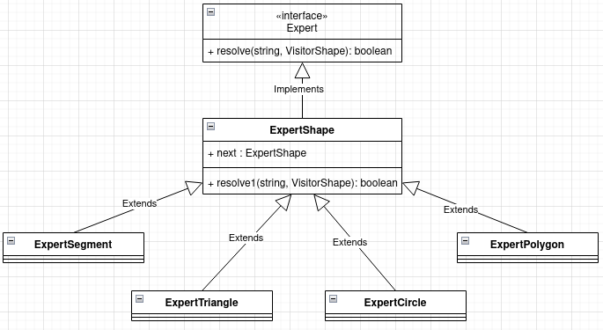
Cette chaine est couplé a un autre design pattern qui lui permettera a la forme d’etre dessiné.

Ce dernier est nommé Visiteur et il aide a garder une independence vie a vie de la bibliotheque graphique utilisée pour afficher les formes. En effet avec cela nous pourront visiter chaque forme et injecter notre code de dessin sans avoir besoin de modifier la classe de la forme en question.

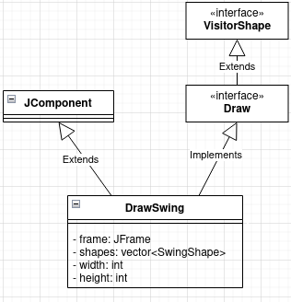

Pour ce projet nous avons choisit la bibliotheque Swing qui est légère et qui est deja integrée à Java.

Nous avons aussi ajouté des classes pour nous permettre de dessiner toutes les formes en meme temps sur une fenetre, pour cela elles prendrons en parametre la partie graphique utilisé par la fenetre Swing pour y ajouter une forme a dessiner.

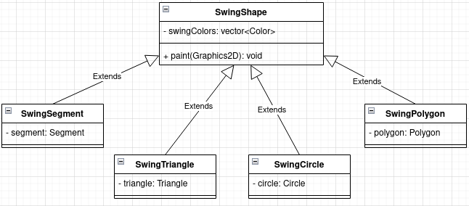

- Rendu en C++ dans le logiciel :

L’utilisation d’un visiteur pour dessiner nos formes, vu juste au dessus, nous permet facilement de changer notre mode d’affichage. Ainsi nous pouvons implementer une bibliotheque graphique directement dans notre programme C++ et gerer le dessin au meme endroit que la création des formes. Avoir un logiciel qui permet de tous faire de lui meme est un gros avantage car nous enlevons le besoin de mobiliser en permanence un serveur de dessin.

Sauvegarde et chargement des formes :

- Sauvegarde :

Lors de manipulation sur des formes il peut s’averrer utile de pouvoir garder une trace de celles-ci, alors pour acomplir cela nous avons mit en place un système de sauvegarde.
Pour le moment nous sauvegardons ces objets dans des fichiers textes, sous la meme forme que lorsque l’on communique avec le serveur de dessin et les groupes sont émulé par des dossiers contenant leurs formes.
Mais pour prevoir de futurs moyen de sauvegarde (XML,…) nous avons réutilisé un Design Pattern visiteur comme pour l’affichage graphique.

Dans le meme esprit que pour la structure de dessin nous obtenons cette hiérarchie de classes :

Cette hiérarchie nous permettra facilement de modifier ou de rajouter de nouveau moyens pour la sauvegarde de nos formes.
Pour mettre en place le code gerant la sauvegarde il suffit de redefinir les methodes de visite contenues dans l’interface VisitorShape.
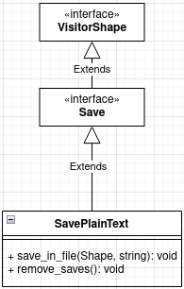

- Chargement :

Le chargement d’une forme et tres similaire au dessin dessin sur le serveur. En effet nous reutilisont une Chain Of Responsibility pour traiter chaque cas particulier.
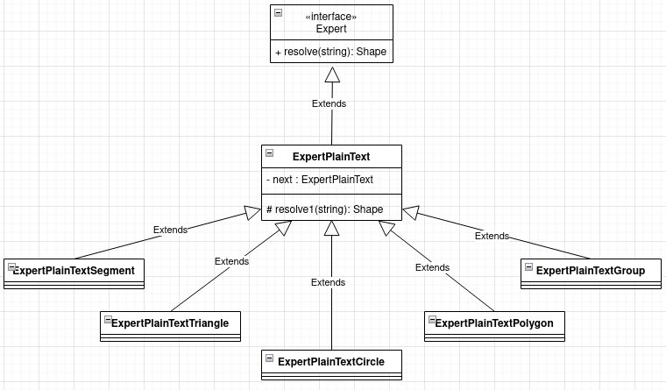
L’ajout par rapport au serveur et le cas d’un groupe de formes.
Ici nous chargeons les formes préalablemnt sauvegarder sous la meme formes que les requetes envoyé au serveur, mais comme pour la sauvegarde il sera possible d’etendre le chargement a d’autres types de fichiers.

Futures améliorations:

parler des DP qui favorise la modification et l’ajout de fonctionnalités

Comme nous avons put le decrire lors de ce rapport, notre projet utilise une multitude de design pattern facilitant la modification de notre code mais surtout l’ajout de nouvelles fonctionnalités qui n’altererons pas le code existant.

Ainsi nous pouvons imaginer une mise en place d’un affichage directement integré au logiciel en cas de panne du serveur du dessin ou si nous n’avons pas la possibilité de communiquer avec lui.

En suivant cette logique nous pourrions aussi modifier la biblioteque de dessin utiliser sur le serveur si elle viens a etre abandonné, ou qu’une nouvelle plus puissante sorte entre temps.

Le systeme de sauvegarde et de chargement de forme actuel reste rudimentaire et nous pourrions le modifier par un systeme utilisant de l’XML par exemple, ce qui simplifirait la création de fichiers de tests.

De plus, comme ces design pattern utilisent l’héritage sur des classes meres abstraites, nous pouvont implementer plusieurs solution dans le projet sans qu’elles ne rentrent en concurrence. Il faudra juste instancier la methode voulu lors de l’execution.

Enfin, le point essentiel de ce programme etant de manipuler des formes, nous avons tout fait pour faciliter l’ajout de nouvelles formes, et les seules classes a modifier dans ce projet pour permettre leur addition seront les visiteurs. Il faudra bien sur rajouter un cas au chaines de responsabilité pour traiter le nouveau cas mais nous n’aurrons pas besoin de toucher a d’autres classes ce qui rend leur ajout au code existant tres rapide .

